STANDARD ASTRO · TECHNICAL REPORT SERIES
实验 2：DESI DR2 相关性对距离比误差的影响
预注册观测宇宙学 A/B 测试详细报告
Effect of Measurement Correlation on the DESI DR2 Ratio Uncertainty
核心结论 / Main conclusion
本实验共 30 个正式样本。裸模型得分 121/180（67.2%）；Standard Astro 得分 180/180（100.0%）。系统路线为 deterministic_source_check，终态为 full。

报告编号: SA-V02-EXP-002 版本: 1.0 日期: 2026-08-05 状态: 专家评审稿 / Draft for Expert Review

文档控制
字段 | 内容
报告编号 | SA-V02-EXP-002
版本 | 1.0
发布日期 | 2026-08-05
状态 | 专家评审稿 / Draft for Expert Review
统计基线 | 5 模型 × 2 条件 × 8 任务 × 3 次重复 = 240 个正式样本
适用范围 | 预注册任务 V02_02_desi_dr2_correlation 的科学背景、输入、计算、30 样本结果、路由/凭证与结论边界。
独立复核 | 博士后 12 组匿名 A/B 盲评尚未完成

摘要
比较论文给出的负相关 ρ=−0.404 与错误假定 ρ=0 时的误差，检查系统是否理解协方差，而不仅仅会计算中心值。
实验结论
Standard Astro 的 15 个系统辅助样本全部满足冻结六维自动审计；该结论只适用于本任务，不应外推为普遍科学正确率。

English abstract
This covariance-sensitivity experiment compares the published correlation ρ=−0.404 with a counterfactual independence assumption. The correct uncertainty is 0.020563 versus 0.017653 under ρ=0, so the naive result is 16.5% too small under the preregistered denominator. All system-assisted samples preserved the covariance direction and the methodological boundary.

1. 科学背景与研究问题
同一数据集和同一联合拟合产生的两个测量通常不是独立的。相关系数描述误差共同变化的方向。对于分子/分母形式，负相关意味着分子偏高时分母倾向偏低，两种变化共同放大比值的波动。
忽略相关性会制造过小的误差条，使结果看起来比实际更精确。该实验因此测试统计严谨性，而非单纯算术。
预注册问题：Use arXiv:2503.14738 Table 4 LRG2 to recompute D_M/D_H from D_M/r_d=17.351 +/- 0.177 and D_H/r_d=19.455 +/- 0.330 with rho=-0.404. Compare the propagated uncertainty with the counterfactual rho=0 result. Do not run a likelihood or infer dark energy.

2. 来源、输入与基准
主要来源：DESI DR2 Results II, arXiv:2503.14738, Table 4, LRG2
输入量/状态 | 数值或要求 | 来源定位/说明
D_M/r_d | 17.351 ± 0.177 | Table 4, LRG2
D_H/r_d | 19.455 ± 0.330 | Table 4, LRG2
方案 A | ρ=−0.404 | 论文相关性
方案 B | ρ=0 | 反事实独立假设

σ_R(ρ=−0.404) = 0.020562805
σ_R(ρ=0) = 0.017652837
0.020562805/0.017652837 − 1 = 16.5%；即错误独立假设低估相对正确误差约 16.5%。

3. 预注册验收标准
- 两种情形的中心值都应为 0.891852994。
- 必须分别报告相关与独立情形的 1σ 误差。
- 必须解释负相关为何扩大比值误差。
- 16.5% 的分母口径必须与预注册定义一致。
控制字段 | 预期值
task_kind | deterministic_source_check
response_disposition | full
系统来源状态 | verified_exact
后端证据 | 两次受控 ratio 推导或等价的相关性敏感度凭证。

4. 实验设计
项目 | 设置
基础模型 | GPT-5.6 Sol、Terra、Luna；Claude Fable 5；Kimi K3
条件 | 裸模型闭卷 vs. Standard Astro 完整系统路径
重复 | 每个模型、每个条件重复 3 次
本实验样本 | 5 × 2 × 3 = 30
评分 | 6 维 × 0–2 分；每个样本满分 12；每种条件满分 180
自动评分性质 | 读取回答、路由状态与后端凭证；不是专家科学评审

5. 测试结果
条件 | 样本 | 得分 | 满分 | 得分率
裸模型 | 15 | 121 | 180 | 67.2%
Standard Astro | 15 | 180 | 180 | 100.0%

模型 | 裸分 | 裸率 | 系统分 | 系统率
GPT-5.6 Sol | 27/36 | 75.0% | 36/36 | 100.0%
GPT-5.6 Terra | 15/36 | 41.7% | 36/36 | 100.0%
GPT-5.6 Luna | 17/36 | 47.2% | 36/36 | 100.0%
Claude Fable 5 | 31/36 | 86.1% | 36/36 | 100.0%
Kimi K3 | 31/36 | 86.1% | 36/36 | 100.0%

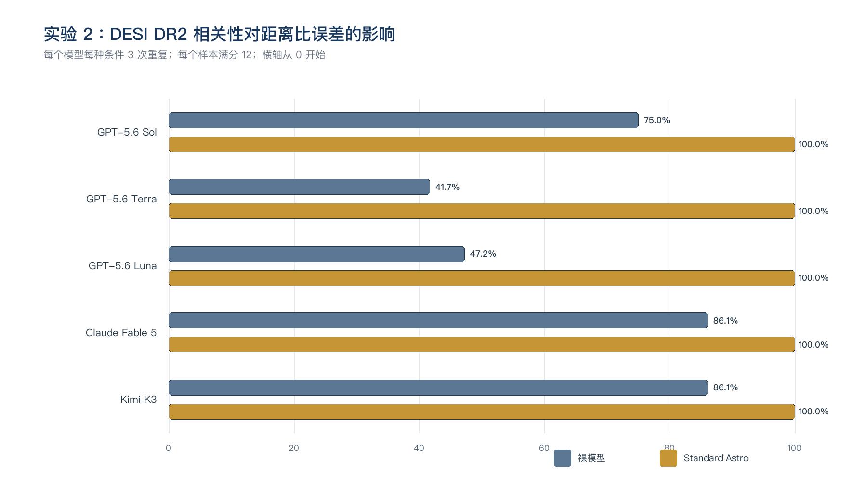
图 2. 五个模型在实验 2 两种条件下的得分率。

6. 系统行为审计
审计项 | 15 个 Standard Astro 样本的观察结果
任务路由 | deterministic_source_check: 15
响应终态 | full: 15
来源状态 | verified_exact: 15
系统延迟 | P50=0.010s；max=0.066s
关键逃逸 | 0

Standard Astro 把协方差作为一等输入；多个不确定量没有相关信息时不会静默假定独立。这减少了模型给出过窄误差条的风险。

7. 结论范围与局限
- 16.5% 是两种误差传播假设之间的相对差异，不是 DESI 系统误差本身。
- 没有检验原论文协方差矩阵的生成过程。
- 没有重新估计 BAO 参数。
可支持的结论
在本任务的 15 个系统辅助样本中，路由、终态、来源/证据与六维自动评分满足预注册要求。

不可支持的结论
不能据此声称系统绝对安全、已经复现整篇论文、方法在所有数据上适用，或可替代宇宙学专家评审。

8. 复核清单
- 核对预注册 prompt、ground_truth 与本报告输入完全一致。
- 从逐样本 CSV 重算本实验 30 行的六维得分。
- 抽查每个模型至少一组裸模型/Standard Astro 回答。
- 核对系统路由、disposition、source_status 与凭证哈希。
- 由博士后判断科学解释和方法边界是否需要修改。

参考资料与审计证据
[1] Standard Astro v0.2 preregistered task specification (version-controlled JSON, frozen 2026-08-04). docs/research/standard_astro_v02_preregistered_tasks.json
[2] Standard Astro v0.2 deterministic 240-sample score audit. docs/research/assets/standard_astro_v02_scores.csv
[3] Standard Astro v0.2 evaluation summary and release checks. docs/research/assets/standard_astro_v02_summary.json
[4] DESI Collaboration, DESI DR2 Results II: Measurements of Baryon Acoustic Oscillations and Cosmological Constraints, arXiv:2503.14738. https://arxiv.org/abs/2503.14738

